Archivní číslo vzorku | 10295
Odběrové číslo vzorku | 1
Pořadové číslo karty vzorku v databázi | 1283
Místo
Objekt | Um. dílo na papíře, KŘÍŽOVÁ CESTA, res. Minářová
Místo odběru popis | Vzorek Identifik. číslo vzorku Místo odběru Povrch. úprava Stručný popis Cíl analýzy Analýza  1 10295 rub ne lepenka vlákninové složení OM  2 10296 dolní pravý roh ne lepenka vlákninové složení OM  3 10297 dolní pravý roh ano grafický list vlákninové složení, analýza povrchové vrstvy OM, FTIR
Místo odběru foto | 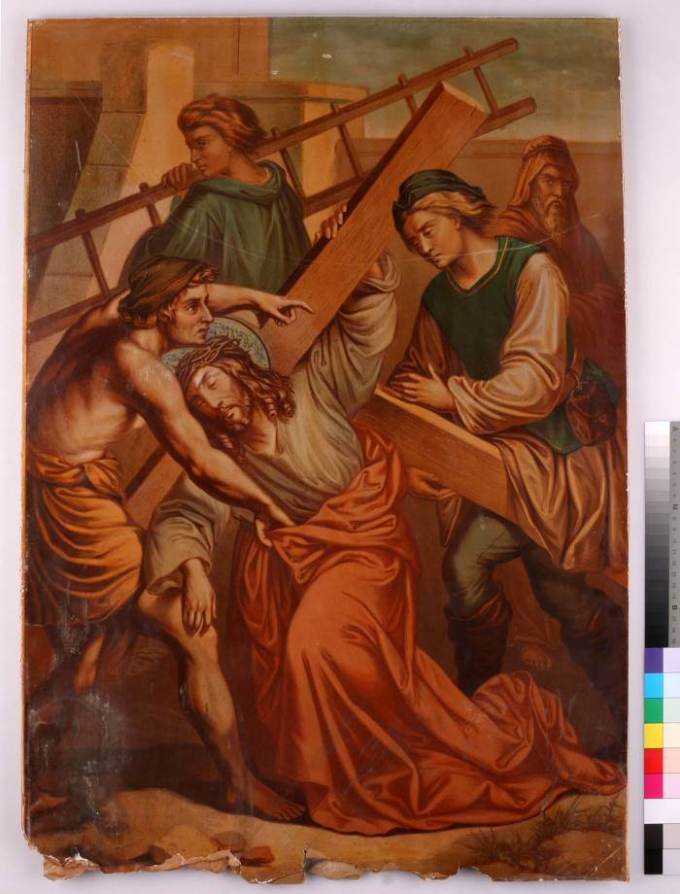
Typ díla | Obraz
Typ podložky (v případě vzorků povrchových úprav / barevných vrstev) | Papír
Datace objektu
Zpracovatel analýzy | Hurtová Alena
Datum zpracování zprávy k analýze | 30. 4. 2021
Číslo příslušné zprávy v databázi zpráv | 2021_8

Výsledky analýzy

Vzorek č. 1/10295

lepenka

Lokalizace: rub

Detail místa odběru vzorku a detail vzorku

Místo odběru (fotografie: Gabriela Polívková) a makrosnímek vzorku 1/10295. Fotografováno na stereomikroskopu SMZ 800, bílé dopadající světlo, zvětšení na mikroskopu 30x.

Identifikace vláken - optická mikroskopie
Snímek vláken vzorku 1/10295 v Hercbergově činidle. Fotografováno na optickém mikroskopu Nikon ECLIPSE LV100 při zvětšení na mikroskopu 50x, 100x a 200x.v bílém procházejícím světle.

Vyhodnocení
Vlákna vzorku 1/10295 lepenky se po styku s Herzbergovým činidlem zbarvila do modro fialova a žluta. Modro fialová vlákna mají dvojtečku a stejnou tloušťku, jedná se o buničinu z jehličnatého dřeva. Žlutá vlákna mají dvojtečky a jsou spojena do větších skupin a obsahují křížová pole, jedná se o dřevovinu.

Fotodokumentace analýzy

